QANLÍKÓL RAYONÍ MÁLIMLEME – KITAPXANA ORAYI
MAǴLIWMAT – BIBLIOGRAFIYA XIZMETI

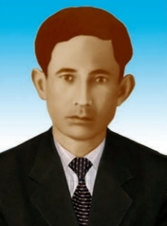

« Qayir saqawattin biyik tımsali shayır jazıwshı hám dramaturg»
Tilewbergen Jumamuratovtıń tuwılǵanınıń 110 jıllıǵına
bibliografiyalıq obzor

Qanlıkól 2025

K I R I S I W.
Belgili xalıq shayırı Tilewbergen Jumamuratovtıń shayır filosof shayır, satira-yumor sheber,dramaturg,dilmash,publiyeist,tariyx,ádebiyat,til,kórkem óner tarawlar boyinsha bilimdan sóz zergeri, xalıqshıl juregı, tábiyǵıy talantı,bilim hám pazıyletlerı menen eline xızmet etip ótken kórnekli tulǵalardıń birı. Tilewbergen óziniń tuwılıp ósken jerleri-Aral teńizi jaǵalarında tap sol jerde tuwılıp,ómir surgen ustaz-shayır babamız- Berdaq, Kunxoja, Ájiniyaz benen Ayapbergen hasıl sóz marjanların kókiregine toqıp, solardan shayrlıq ónerin uyrendi. Bul jaǵınan qaraǵanda Tilewbergen, sonday-aq Abbaz aǵa menen Sadıq aǵalardı, tap sol ullı klassik shayırlardıń tvorchstbasın dawam ettiriwshi nızamlı miyrasxorları dewge boladı.
T.Jumamutarov 1967-jılı 25-fevralda elimiz tariyxında birinsh bolıp Qaraqalpaqstan xalıq shayırı,1969-jılı 7-martta Ózbekstan xalıq shayırı ataqlarına iye bolgan.Berdaq atındaǵı mámleketlik sıylıqtıń lawreatı(1971-jıl), “Húrmer belgisi”(1975-jıl), “Xalıqlar doslıǵı”(1984-jıl) ordenleri iyesı.
Usı jılı ullı shayır Tilewbergen Jumamuratovtıń tuwılǵanınıń 110 jıllıǵı keń túrde belgilenip ótilmekte. Bul sánege baǵıshlap Málimleme – kitapxana orayında da ilajlar ótkerilip atır.Atap ótsek,kitap kórgizbeleri qoyılıp, ádebiy kesheler shólkemlestirilmekte. Al Maǵlıwmat - bibliografiya xızmeti tárepinen bolsa ádebiyatshı - oqıtıwshılar, bárshe kitapxana orayı paydalanıwshıları ushın Tilewbergen Jumamuratovtıń shıǵarmalarınan du’zilgen ádebiyatlardıń bibliografiyalıq jazba obzorı islenip atır.
Bul obzor tómendegi bólimlerden ibarat:
1. Tilewbergen Jumamuratovtıń ómiri hám dóretiwshilik xızmeti
2. Tilewbergen Jumamuratovtıń shıǵarmaları
Tilewbergen Qupbatulla ulı 1915-jılda 15-iyunde Moynaq rayonındaǵı “Aqdaryo” awılında dıyxan shańaraǵında tuwılǵan,dáslep eski mektepte ,medresede tálim alǵan.Ol atasınan waqtınan burın ayrilgan, lekin anasiniń umtılıw-háreketi menen dáslep eski mektep (medrese) de tálim alǵan, keyininen 1931-32 jıllarda Aral qalasındaǵı oqıw orayında oqıǵan. 1936—37-jıllarda Turtkul qalasındaǵı muǵallımlar kurslarında oqıǵan. 1943-jılda Orta Aziya Mámleket universitetiniń tariyx fakultetiniń sırtqı bólimine oqıwǵa kirip, onı 1947-jılda tabıslı tamamladi. 1937-1942 jıllar - Moynaq rayonı Marat atındaǵı ulıwma bilim beriw mektep oqıtıwshı;1942-1944 jıllar - Moynaq rayonı “Qızıl balıqshi” gazetasi redaktorı; 1945-1949 jıllar - Moynaq rayon partiya komiteti úgit-násiyatlaw hám úgit bólimi basqarıwshıı ; 1949 -1951 jıllar - Qaraqalpaqstan Respublikası baspasóz basqarması baslıǵı orınbasarı; 1951-1954 jıllar - Respublika radio esitiriwinde kórkem ádebiyatqa baylanıslı-kórkem esitiriwler bólimi baslıǵı; 1957-1961 jıllar - “Qaraqalpaqstan Keńesi” gazetasi kórkem ádebiyat bólimi basqarıwshı 1961-1963 jıllar - Qaraqalpaq mámleket baspaxanası ádebiyat bólimi basqarıwshısı;1963-1983 jıllar - Qaraqalpaqstan Jazıwshılar awqamı úlken máslahátshisi; 1983 jıldan omiriniń aqırına shekem (1990 ) - respublika áhmiyetke iye jeke pensioner.
Waqtında belgili ilimpaz Ismayıl Saǵıytov:Tilewbergen óziniń tuwılıp ózken jerleri –Aral teńizi jaǵalarınada tap sol jerde ómir súrgen ustazı shayır babaları Berdaq,Kunxojanıń,Ájiniyaz benen Ayapbergenniń hasıl sóz marjanların kókiregine toqıp,solardan shayırlıq ónerin úyrengen.Bul jaǵına qaraǵanda Tilewbergendi,sonday-aq Abbaz aǵa menen Sadıq aǵalardı da col ullı klassik shayırlardıń tvorchestvosın dawam ettiriwshi nızamlı miyrasxorları dewge boladı,-dep tastıyqlaǵan edi.
Shayırdıń “Moynaqta” qosıǵındaǵı:
“Saqpan atıp zordı berıp hálǵaqqa,
Qawın qorıp otırsaq ta shartaqta,
Qosıq aytıp jurer edık elıklep,
Ayapbergen, Ájiniyaz, Berdaqqa”
-degen kibi qatarlar bul aytılǵanlardıń guwası.
Tilewbergen Jumamuratov “ Qızıl balıqshı ” gazetasıda redaktor,Qaraqalpaqstan baspa sóz basqarması baslıǵınıń orınbasarı, Qaraqalpaqstan radiosınıń ádebiy-kórkem esittiriwi baslıǵı, “ Sovet Qaraqalpaqstanı ” gazetasınıń kórkem ádebıyat bólim baslıǵı. Qaraqalpaqstan jazıwshılar Awqamında bas máslshstshı wazıypalarında isledi.
1953-jılı shıqqan dáslepki almanxan Tilewbergennıń “Shayırlıq tolqını” degen qosıǵı menen baslanǵan.
Tilewbergen Jumamuratov 1939-jılıqaraqalpaq ádebiyatında dáslepki márte “Ana” haqqında qosıq jazǵan shayır.
Áy ana,bilemen tilegimdeseń,
Sen meniń mudami juregimdeseń.
Qanday kóretuǵın bolsań sen menı,
Men de tap janımday kóremen seni.
-Dep baslanatugın bul qosıqtı kópshılık yad biledi.
Tilewbergen Jumamuratovtıń dóretiwshiliginiń jáne bur ózgesheligi-janrliq kóp túrlilik.Ol poyeziyaliq,prozaliq,publiychsttikalıq,dramlıq janrlar jazdı.Tiykarǵı intası poyeiya boldı.Milliy ádebiyatımızda qaraqalpaq folklorınan tamır alǵan dáslepki “Makarya sulıw” atamasındaǵı poyeızliq roman jazdı.
Tilewbergen Jumamuratovtıń “Jurek muhabbatı”(1956-qosıqlar), “Muhabbat sırı”(1957-gurrińler), “Miynette shınıqqanlar” (1958-ocherkler), “Dosliq” (1959-poyemaları), “Meniń zamanlaslarım” (1960), “Dáwran juldızları” (1963), “Káramatlı tulǵa”(1965), “Tańlamalı shǵarmaları”(1966), “Kiyiktiń eki ılaǵı” (1966), “Tolqında” (1970), “Makarya sulıw” qosıq-romanı(1973), Tańlamalı shǵarmalarınıń eki tomlıǵı(1978-1982), “Túrli ótkeller”(1983), “Doslıq haqqında qosıqlar”(1988) atlı kitaplarıbaspadan shıqtı. Ózbek tilinde “Zamondoshlarim” (1962),rus tilinde “Песнь об Амударьу” (1968), «Высокий перевал» (1971), «Талисман любви» (1982), «Красавица Макарья» (1975-1978) atlı kitaplar jariq kórdi.Ózi dunyadan ótkennen soń,2005-jılı “Ómirinińiń ózi filosofiya”,2016-jılı “Aralǵa keldim oralıp”, “Jazıwsh hám altın baliq”, “Kiyiktin eki ılaǵı”, “Uy aldında sarı tal” atlı kitapları baspadan shıǵarıldı. Qosıqlar qazaq,qırǵız,ózbek ,rus,turkmen,tatar,bashqurt,turk,azerbayjan baspa sózlerinende jarıq kórdı.
Tilewbergen Jumamuratov sheber dilmash sıpatında O. Xayyom, A. Navaiy, Maktumquli, A. Júzimay, T. Shelekganov, M. Jalil, A. S. Pushkin, M. Yu. Lermontov, A. Axmatova, S. Shchipachev, P. Panchenko V. Shefner, S. Oleinik, Ch. Enshinov dóretpelerin qaraqalpaq tiline uqıp penen awdarma etken.Qaraqalpaq balaları A.S.Pushkinniń “Balıqsh hám altın balıq haqqında ertegın” T.Jumamuratovtıń sheber awdarması arqalı óz ana tilindedı shıǵarma sıyaqlı úyrendi.
Omar Hayamnıń rubayılarınan (1980),qırǵız shayırı Toqtaǵuldıń termelerinen (1983) awdarmaları kitap bolıp shıqtı.
1960-jılı“Jalqawdıń hiylesı”,1966-jılı “Qızlar házili”,1971-jılı “Tiklengen tuw” atamasındaǵı pesaları qaraqalpaq teatrı saxnasında qoyıldı.
Shayırdıń “Makarya sulıw” poezıyalıq romanı keń jámiyetshılik tárepinen qızıǵıwshılıq penen kútip alınıp,ilimiy maqalalarda tallandı.
Bul dóretpe Moskvalı shayır,dilmash Arkadiy Kanıkinniń awdarmasındaǵı orıssha kitabı baspadan shıqqanında, “ Литературная газета”, “ Московский литератор”, “ Литературное обозрение”, “ Звезда”, “ Огонёк”, “ Смена”, “ Звезда Востока”, sıyaqlı basılımlarda Djeyams Patterson,Uy.Karasev,L.Kislova,I. Kislova, I.Mixxailova, A.Cherbakov hám t.b.ádebiyatshılar tárepinen unamlı bahalandı.

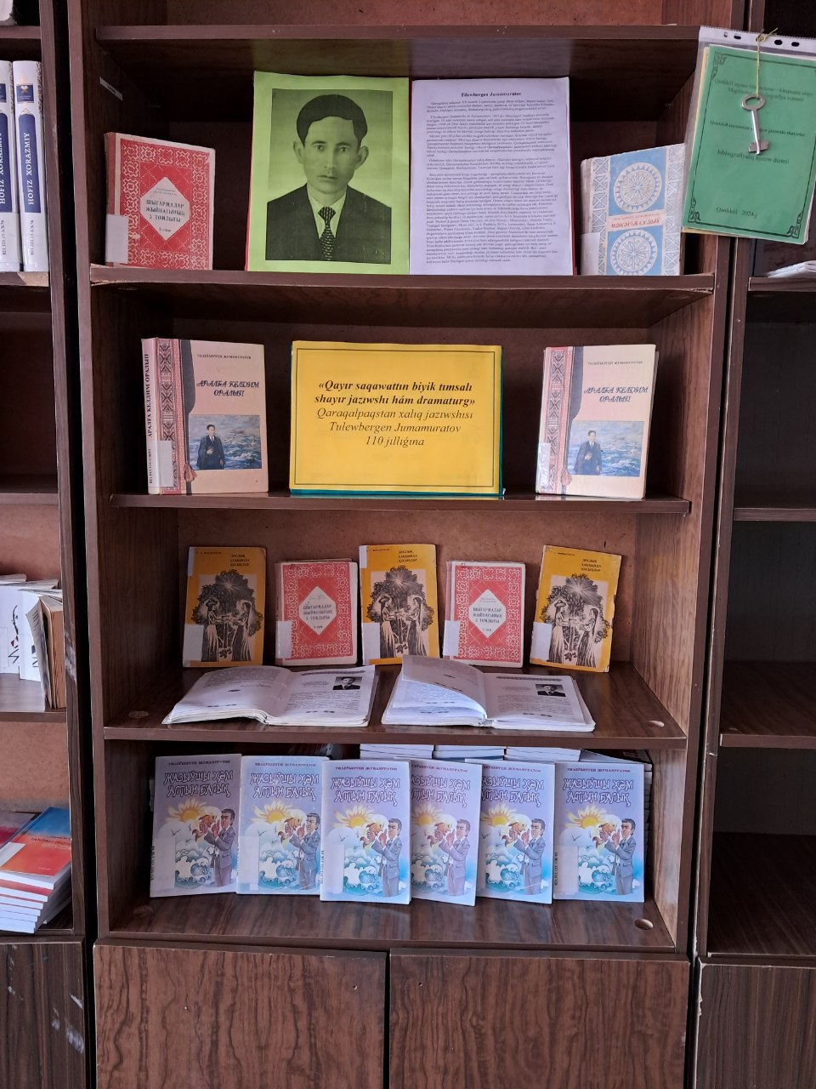
Tilewbergen Jumamuratovtıń shayırlıq tábiyatı xalqımızdıń shayır haqqıńdag‘ı erteden kiyatırg‘an dástúriú túsinigine sáykes keledi.
Bul qásiyetlerdiń kóbisi házirgi qálem iyelerinen onsha tabıla bermeydi. Óytkeni, olar qag‘az qaralaw arqalı g‘ana qosıq shıg‘aradı, yag‘nıy, «baspa sózdiń» shayırı. Olar Tilewbergen ag‘aday salg‘an jerde yadtan qosıq shıg‘ara almaydı, hátteki, óziniń jazıp shıg‘arg‘an qosıqların yadınan oqıy da almaydı. Sonlıqtan, zamanlasları onıń menen otırısqanda da, pikir alısqanda da, házilleskende de onı Shayır dep tanıdı.
Kirdińiz be, «bunı kim aytqan?» dep sorasańız, ekiniń biri «Tilewbergen shayır aytqan» dep juwap beredi. Máseleniń mıyıg‘ı usı jerde: jurt sulıwdı júzinen, shayırdı sózinen tanıydı.
Adam keler-keter, dúrkin hám dúrkin,
Júrek qıymaq emes dúnyanıń kórkin.
Ulıqmanday mıń jıl ómir súrseń de,
Sonıń arjag‘ında bar jáne bir kún.
Yag‘nıy, bul jerde shayr usı máńgilik temag‘a ózinshe jantasqan. Bizge usı «ózinshe»si kerek. «Bolsın dawıs bir-birinen ózgerek, Adam ushın til marjanı sóz kerek», - deydi ol.
Tilewbergen Jumamuratovqa birewler «satirik shayır» dese, ózi onshelli jaqtırmas edi. Tilewbergen ag‘a lirik shayr sıpatında keńnen tanıldı. Sóytse de, ol sıltıp basıp, saxnag‘a shıqqanda, onıń qasında shayırdıń ózine kórinbey, biraq jurtqa kórinip, awzı-bası jıbırlap, quwaqı «ag‘ash quyrıqlı» Yumor turar edi.
Dúnya ózi ázeliy qızıq jaratılg‘an g‘oy. Jaratılıstıń usı «qızıg‘ın» yumorı kushli shayrdıń súwretlewi basqa:
Pil seskenbes qansha jırtqısh dushpannan,
Átteń, biraq, janı qalmas tıshqannan.
Yamasa, «Arıslannıń qorqar jawı qumırısqa»- degendey, kórkem antitezalıq mánilerdi ol qosıqlarında oǵada sheber isletedi. Adamlar uzın sózdi jıyıstırıp qoyıp, bunday qosıq qatarların bárha yadlap aladı hám esine túskende murtı jıbırlap, kúlisedi.
Shayır kewilsiz hádiysege janı ashıp jazǵan qosıǵında da, onıń sol quwaqı Yumorı jurttı kúldirip turadı:
Mallarınıń ayaqları sırıqtay,
Jılqısınıń moyınları qurıqtay.
Qalaq ferma baslıqlar bar semirgen,
Tompayısıp toraq tıqqan tulıptay.
Sonda, dárhal shayırdıń «Ton menen tóbeles», «Táshimniń talabi», «Allamurat álpayım» jáne usınday kúlkili qosıqları erksiz eske túsip, kewilleneseń. Shayırlardıń da sol Yumorg‘a kózi qızadi. Al, sonda yumor hám satiranıń basqa janrlardan qay jeri áhmiyetsiz boldı deyseń?!
T. Jumamuratov 1990-jılı 2-aprelde dúnyadan óttı.Ol ómirinıń sonǵı deminde de,ómir menen xoshlasip atırıp ta qosıq penen xoshlaspaǵan eken. Onıń emlewxanada aytqan,kimdur qaǵazǵa jazıp alınǵan ırzalasıw sózi tariyxta mórlendi :
Qartaymaytın, ólmeytuǵın adam joq,
Ómir deńen janıp turǵan qızıl shoq
Bir sóngen soń sirá qaytıp janbaydı,
Janadı dep bolıp júrmeń kewil toq...

Álbette,shayırdıń ózi aytqanınday,xalıq-tárezi,ólshep tur.Xalıq óz perzentlerıniń jarqın esteligin máńgi júreginde saqlaydı, umıtpaydı.
Tilewbergen Jumamuratovtıń shıǵarmaları
Жумамуратов Т.
Дослық ҳаққында қосықлар: Қосықлар ҳәм поэма .—Нөкис: Қарақалпақстан, 1988, -- 108 б.
Китапқа шайырдың соңгы жыллары дөреткен жаңа қосықлары менен бир қатарда «Туңғыш толқын» атлы поэмасы енгизилген.
Тилеўберген Жумамуратов .
Шығармалар жыйнағының 3 томлығы 1-том.—Нөкис: «Қарақалпақстан», 1978,-263 б.
Өзбекстан ҳәм Қарақалпақстан халық шайыры,Бердақ атындағы республикалық сыйлықтың лаўреаты Тилеўберген Жумамуратовтың усы томына сайланды пөэмалары менен «Мәкәрья сулыў» романы енгизилди. Шайырдың сайланды поэмаларының биринши томына «Алғыс» поэмасы-«Океон ортасында», «Дослық» шығармасы – «Жалынлы күнлер»болып,автор тәрепинен қайта исленген варианты жиберилип отыр.
Томға кирген автордың ҳәрбир поэмасы терең мазмуңға,жоқары көркемликке ийе болып , жәмийетшилик тәрепинен баҳаланып жүрген шығармалар.
Жумамуратов Т. Красавица Макарья. Баллады,миниатюры,лагенды,роман в стихах.Перевел с Каракалпаксого Аркадий Каныкин. Нукус, «Каракалпакстан»-1986. Стр.304.
Широкое признание завоевали эпические и лирические произведения Народного поэта Узбекской и Каракалпак Тилеўбергена Жумамуратова,созданные им за полвека творческой деятельности.Лучшие из них,клор,представлены в сборнике «Красавица Макарья»,Всем народов,чистоту и благородство человеческих отношений, нетерпимость к любым проявлениям зла,верность и доброту как главные ценности человеческого бытия.
Т.Жумамуратов «Аралға келдим оралып»- Нөкис: «Qaraqalpaqstan» баспасы,2016-жыл,324-бет.
Өзбекстан ҳәм Қарақалпақстан халық шайыры,Бердақ атындағы республикалық сыйлықтың лаўреаты, «Халықлар дослығы», «Ҳүрмет белгиси» орденлерине миясар болған,драматург,дилмаш,публицист,тарийх,әдебият,тил,көркем өнер билимданы Тилеўберген Жумамуратовтың жулдыздай дизилген гәўҳар сөзлери,философиялық даналығы ҳәр дәўирде де кеўиллерди толқытып жасай береди.
Dúziwshi:
Maǵlıwmat bibliografiya
xızmeti baslıǵı: G.Qutlımuratova

